Α′ ΣΥΛΛΟΓΟΣ ΕΚΠΑΙΔΕΥΤΙΚΩΝ Π.Ε. ΠΕΙΡΑΙΑ
“ΡΗΓΑΣ ΦΕΡΑΙΟΣ”
ΤΖΑΒΕΛΛΑ ΚΑΙ ΑΛΕΞΑΝΔΡΟΥ 1 , ΠΕΙΡΑΙΑΣ 18533
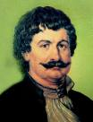
e-mail: info@rigasfereospeiraias.gr http://www.rfp.gr

ΠΕΙΡΑΙΑΣ 27/01/2020, Α.Π: 88

ΠΡΟΣ: ΤΑ ΜΕΛΗ ΤΟΥ ΣΥΛΛΟΓΟΥ

Θέμα: Δωρεάν μαθήματα πινγκ-πονγκ

Συνάδελφοι, συναδέλφισσες,

Σας ενημερώνουμε ότι τα δωρεάν μαθήματα πινγκ-πονγκ για τους συναδέλφους-μέλη του Συλλόγου μας συνεχίζονται και το νέο έτος.
Τα μαθήματα γίνονται κάθε Τετάρτη, στο 5^{ο} Δ.Σχ. Ρέντη (Παντελή Νικολαϊδη 21, τηλ. 210-4815933), 1.30-2.30 μμ.
Σας περιμένουμε!

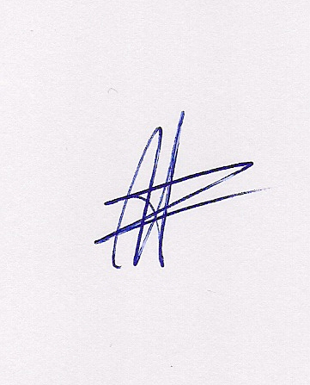  Ο ΠΡΟΕΔΡΟΣ  ΜΑΡΙΟΣ  ΧΑΔΟΥΛΗΣ | 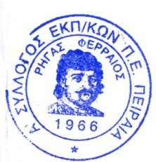ΓΙΑ ΤΟ Δ.Σ. | Ο ΓΕΝ. ΓΡΑΜΜΑΤΕΑΣ  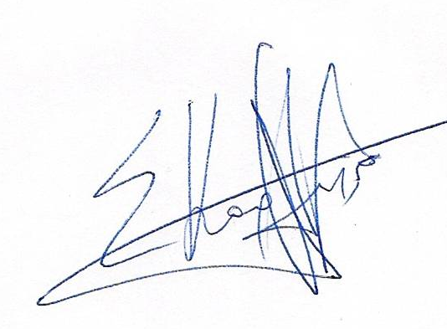  ΣΩΤΗΡΗΣ  ΚΑΡΛΗΣ

